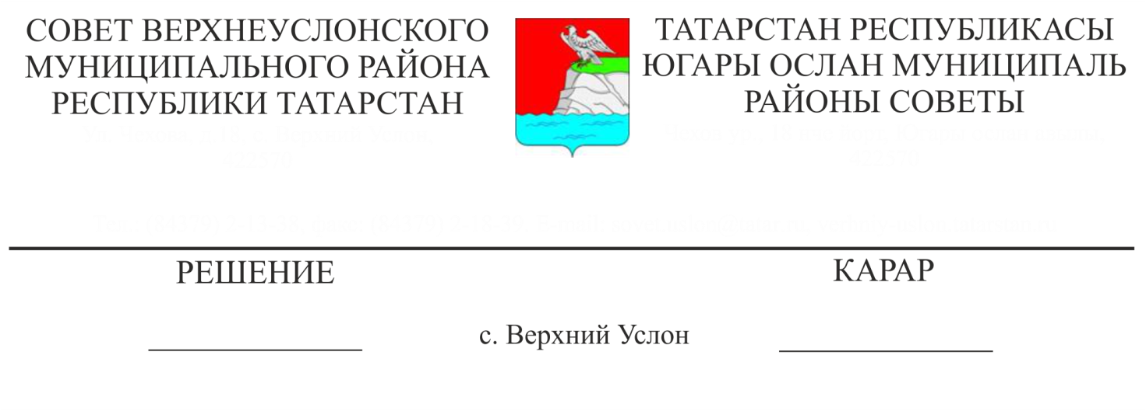
О внесении изменений
Порядок предоставления в аренду (в том числе по льготным ставкам арендной платы) муниципального имущества Верхнеуслонского муниципального района Республики Татарстан, включенного в Перечень муниципального имущества, свободного от прав третьих лиц (за исключением имущественных прав субъектов малого и среднего предпринимательства), для передачи во владение и (или) пользование субъектам малого и среднего предпринимательства

В соответствии с Федеральным законом от 08.июня 2020 года № 169-ФЗ «О внесении изменений в Федеральный закон «О развитии малого и среднего предпринимательства в Российской Федерации» и статьи 1 и 2 Федерального закона «О внесении изменений в Федеральный закон «О развитии малого и среднего предпринимательства в Российской Федерации», в целях оказания мер поддержки физическим лицам, не являющимся индивидуальными предпринимателями и применяющим специальный налоговый режим «Налог на профессиональный доход» (самозанятые граждане),
Совет
Верхнеуслонского муниципального района
решил:
1. Внести в Порядок предоставления в аренду (в том числе по льготным ставкам арендной платы) муниципального имущества Верхнеуслонского муниципального района Республики Татарстан, включенного в Перечень муниципального имущества, свободного от прав третьих лиц (за исключением имущественных прав субъектов малого и среднего предпринимательства), для передачи во владение и (или) пользование субъектам малого и среднего предпринимательства, утвержденный решением Совета Верхнеуслонского муниципального района от 21.05.2019 года № 46-504 следующее дополнение:
1.1 Дополнить раздел I Порядок пунктом 1.6. следующего содержания:
«1.6. Арендаторами имущества, включенного в перечень, также могут являться физические лица, не являющиеся индивидуальными предпринимателями и применяющие специальный налоговый режим ««Налог на профессиональный доход».
2. Утвердить текст Порядка предоставления в аренду (в том числе по льготным ставкам арендной платы) муниципального имущества Верхнеуслонского муниципального района Республики Татарстан, включенного в Перечень муниципального имущества, свободного от прав третьих лиц (за исключением имущественных прав субъектов малого и среднего предпринимательства), для передачи во владение и (или) пользование субъектам малого и среднего предпринимательства в новой редакции (Приложение № 1)
3. Разместить настоящее решение на официальном портале правовой информации Республики Татарстан и на официальном сайте Верхнеуслонского муниципального района.
4. Контроль за исполнением настоящего решения возложить на постоянную комиссию Совета Верхнеуслонского муниципального района по экономическому развитию, экологии, природным ресурсам и земельным вопросам.

Председатель Совета,
Глава Верхнеуслонского
муниципального района М.Г. Зиатдинов

Приложение
к Решению Совета
Верхнеуслонского муниципального
района Республики Татарстан
от 28.01.2021 г. № 6-____

Порядок
предоставления в аренду (в том числе по льготным ставкам арендной платы)
муниципального имущества Верхнеуслонского муниципального района
Республики Татарстан, включенного в Перечень муниципального имущества, свободного от прав третьих лиц (за исключением имущественных прав субъектов малого и среднего предпринимательства), для передачи во владение и (или) пользование субъектам малого и среднего предпринимательства

- Общие положения

1.1. Порядок предоставления в аренду муниципального имущества Верхнеуслонского муниципального района Республики Татарстан (далее - Порядок), включенного в Перечень муниципального имущества, свободного от прав третьих лиц (за исключением имущественных прав субъектов малого и среднего предпринимательства), для передачи во владение и (или) пользование (в том числе по льготным ставкам арендной платы) субъектам малого и среднего предпринимательства (далее - Перечень), разработан в соответствии с Гражданским кодексом Российской Федерации, Федеральными законами от 06.10.2003г. №131-Ф3 "Об общих принципах организации местного самоуправления в Российской Федерации", от 24.07.2007г. №209-ФЗ "О развитии малого и среднего предпринимательства в Российской Федерации", от 26.07.2006г. №135-Ф3 "О защите конкуренции", иными нормативными правовыми актами Российской Федерации и муниципальными правовыми актами Верхнеуслонского муниципального района Республики Татарстан.
- Формирование, ведение, обязательное опубликование Перечня определяются муниципальными правовыми актами Исполнительного комитета муниципального образования «Верхнеуслонский муниципальный район» Республики Татарстан.
- Порядок устанавливает процедуру предоставления в аренду муниципального имущества, включенного в Перечень муниципального имущества, свободного от прав третьих лиц (за исключением имущественных прав субъектов малого и среднего предпринимательства), для передачи во владение и (или) пользование субъектам малого и среднего предпринимательства, и условия предоставления такого имущества в аренду субъектам малого и среднего предпринимательства по льготным ставкам арендной платы.
- Арендодателем муниципального имущества выступает орган, уполномоченный осуществлять полномочия собственника муниципального имущества Верхнеуслонского муниципального района Республики Татарстан.
- Арендаторами имущества, включенного в Перечень, на льготных ставках арендной платы, являются субъекты малого и среднего предпринимательства, занимающиеся социально значимыми видами деятельности (производство, жилищно-коммунальное хозяйство, инновационная деятельность, бытовое обслуживание, общественное питание, образование, здравоохранение, народно-художественные промыслы, внутренний туризм, физкультура и спорт, культура, учреждения дополнительного образования детей, социально-ориентированные организации при условии осуществления ими деятельности, направленной на решение социальных проблем, в т.ч. социальную поддержку и защиту граждан, благотворительную деятельность, охрану окружающей среды и защиту животных, оказание консультационно-юридической помощи на льготной основе гражданам, некоммерческим организациям и субъектам малого и среднего предпринимательства) за исключением субъектов малого и среднего предпринимательства, которым в соответствии с Федеральным законом от 24.07.2007 N 209-ФЗ "О развитии малого и среднего предпринимательства в Российской Федерации" не может оказываться поддержка.
  - Арендаторами имущества, включенного в перечень, также могут являться физические лица, не являющиеся индивидуальными предпринимателями и применяющие специальный налоговый режим ««Налог на профессиональный доход».

- Предоставление муниципального имущества в аренду

- Заключение договоров аренды имущества, включенного в Перечень, осуществляется по результатам открытых торгов в форме аукциона на право заключения договоров аренды имущества, включенного в перечень (далее - торги).
- Арендодатель осуществляет функции по организации и проведению торгов.
Арендодатель вправе привлечь на основе договора юридическое лицо (специализированную организацию) для осуществления функций по организации и проведению торгов.
- Проведение торгов, заключение договоров аренды имущества, включенного в Перечень, по результатам проведения торгов осуществляются в порядке, установленном действующим законодательством.
- Подача заявок на участие в торгах субъектами малого и среднего предпринимательства, требования к прилагаемым к заявке документам, основания для отказа в допуске к участию в торгах определяются документацией об аукционе.
- Арендатор муниципального имущества, включенного в Перечень, не вправе передавать свои права и обязанности по договору аренды, заключенному по льготным ставкам арендной платы, третьим лицам, в том числе заключать договоры субаренды, отчуждать право на имущество, совершать действия, следствием которых может являться обременение имущественных прав, предоставленного арендатору по договору аренды муниципального имущества.
- Арендатор должен использовать муниципальное имущество исключительно по целевому назначению с условием соблюдения запретов, установленных Федеральным законом от 24.07.2007 N 209-ФЗ "О развитии малого и среднего предпринимательства в Российской Федерации".

- Арендная плата и порядок ее внесения

- Размер арендной платы за муниципальное имущество для договоров аренды имущества, включенного в Перечень, определяется по результатам проведения торгов.
- Начальная цена договора аренды устанавливается на основании отчета об оценке рыночной стоимости арендной платы, подготовленного в соответствии с законодательством Российской Федерации об оценочной деятельности.
- При заключении договора аренды имущества, включенного в Перечень, при условии соблюдения положений части 1.5. раздела I настоящего Порядка, на срок пять лет арендная плата вносится арендатором:
- в первый год аренды - 0 процентов от размера арендной платы, установленного в договоре аренды;
- во второй год аренды - 0 процентов от размера арендной платы, установленного в договоре аренды;
- в третий год аренды - 25 процентов от размера арендной платы, установленного в договоре аренды;
- в четвертый год аренды - 50 процентов от размера арендной платы, установленного в договоре аренды;
- в пятый год аренды и далее - 75 процентов от размера арендной платы, установленного в договоре аренды.
- При заключении договора аренды имущества, включенного в Перечень, на новый срок арендная плата вносится арендатором в размере 100 процентов.
- Арендная плата за использование муниципального имущества перечисляется в бюджет Верхнеуслонского муниципального района Республики Татарстан.

- Ответственность сторон

- За неисполнение или ненадлежащее исполнение обязательств, предусмотренных договором, арендодатель и арендатор несут ответственность согласно законодательству Российской Федерации (включая обязанность возместить в соответствии с Гражданским кодексом Российской Федерации убытки, причиненные таким неисполнением или ненадлежащим исполнением) и договору.
- Стороны освобождаются от обязательств по договору в случае наступления форс-мажорных обстоятельств в соответствии с законодательством Российской Федерации.

- Порядок досрочного расторжения договора

5.1. Договор может быть досрочно расторгнут в порядке, предусмотренном гражданским законодательством Российской Федерации.

